聖体礼拝の集い  Giờ Chầu Thánh Thể  Eucharistic Adoration Gathering  성찬예배 모임 | 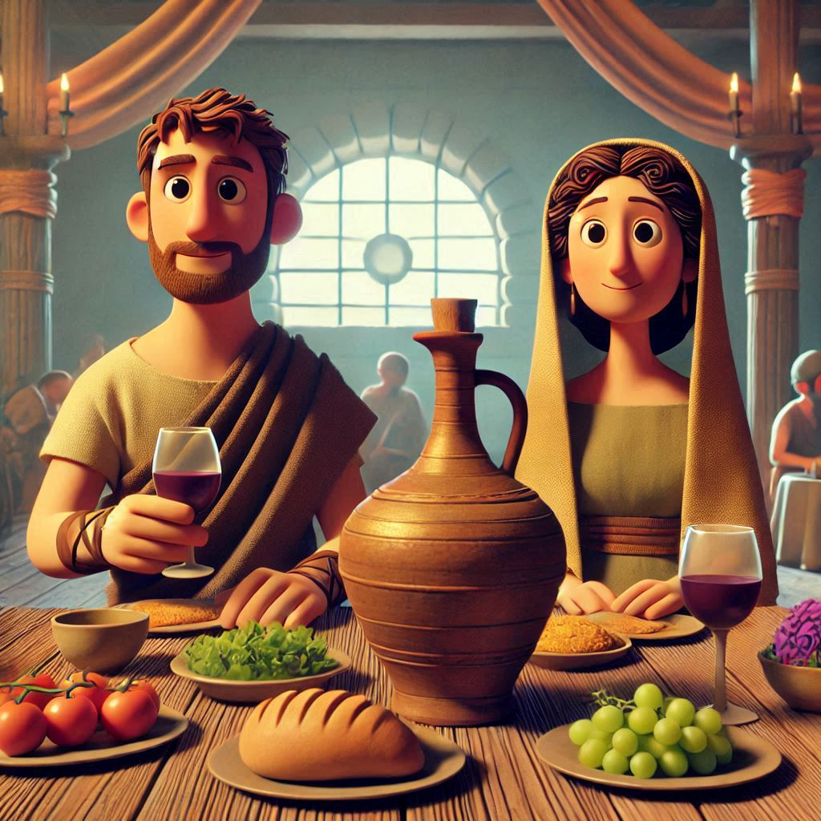
  年間第2主日・Chúa Nhật 2 Thường Niên・
  2nd Sunday in Ordinary Time・연중 제2주일

導入・DẪN NHẬP・INTRODUCTION・소개 |   19:00

御聖体顕示・ĐẶT MÌNH THÁNH CHÚA・EXPOSING THE BLESSED SACRAMENT・성체조배

沈黙の祈り・CẦU NGUYỆN TRONG THINH LẶNG・PRAYER IN SILENCE・침묵의 기도
最後に質問をしながら祈ることができる・BẠN CÓ THỂ CẦU NGUYỆN VỚI NHỮNG CÂU HỎI GỢI Ý Ở CUỐI TRANG.・
YOU CAN PRAY WITH THE QUESTIONS AT THE END・마지막에 있는 질문으로 기도할 수 있습니다.

日本語  福音朗読・LẮNG NGHE LỜI CHÚA・RECITATION OF THE GOSPEL・복음 낭독 | 19:10
ヨハネによる福音。
そのとき、ガリラヤのカナで婚礼があって、イエスの母がそこにいた。イエスも、その弟子たちも婚礼に招かれた。ぶどう酒が足りなくなったので、母がイエスに、「ぶどう酒がなくなりました」と言った。イエスは母に言われた。「婦人よ、わたしとどんなかかわりがあるのです。わたしの時はまだ来ていません。」しかし、母は召し使いたちに、「この人が何か言いつけたら、そのとおりにしてください」と言った。そこには、ユダヤ人が清めに用いる石の水がめが六つ置いてあった。いずれも二ないし三メトレテス入りのものである。イエスが、「水がめに水をいっぱい入れなさい」と言われると、召し使いたちは、かめの縁まで水を満たした。イエスは、「さあ、それをくんで宴会の世話役のところへ持って行きなさい」と言われた。召し使いたちは運んで行った。世話役はぶどう酒に変わった水の味見をした。このぶどう酒がどこから来たのか、水をくんだ召し使いたちは知っていたが、世話役は知らなかったので、花婿を呼んで、言った。「だれでも初めに良いぶどう酒を出し、酔いがまわったころに劣ったものを出すものですが、あなたは良いぶどう酒を今まで取って置かれました。」イエスは、この最初のしるしをガリラヤのカナで行って、その栄光を現された。それで、弟子たちはイエスを信じた。
（「神のみことば」と言わないでください）

ENGLISH  福音朗読・LẮNG NGHE LỜI CHÚA・RECITATION OF THE GOSPEL・복음 낭독 | 19:25
  - From the Gospel according to John.
There was a wedding at Cana in Galilee, and the mother of Jesus was there. Jesus and his disciples were also invited to the wedding. When the wine ran short, the mother of Jesus said to him, “They have no wine.” And Jesus said to her, “Woman, how does your concern affect me? My hour has not yet come.” His mother said to the servers, “Do whatever he tells you.” Now there were six stone water jars there for Jewish ceremonial washings, each holding twenty to thirty gallons. Jesus told them, “Fill the jars with water.” So they filled them to the brim. Then he told them, “Draw some out now and take it to the headwaiter.” So they took it. And when the headwaiter tasted the water that had become wine, without knowing where it came from — although the servers who had drawn the water knew —, the headwaiter called the bridegroom and said to him, “Everyone serves good wine first, and then when people have drunk freely, an inferior one; but you have kept the good wine until now.” Jesus did this as the beginning of his signs at Cana in Galilee and so revealed his glory, and his disciples began to believe in him.
(Please don’t say “This is the Word of the Lord”)

TIẾNG VIỆT  福音朗読・LẮNG NGHE LỜI CHÚA・RECITATION OF THE GOSPEL・복음 낭독 | 19:35
Tin Mừng Chúa Giêsu Kitô theo Thánh Gioan.
Khi ấy, có tiệc cưới tại Ca-na miền Ga-li-lê. Trong tiệc cưới có thân mẫu Đức Giê-su. Đức Giê-su và các môn đệ cũng được mời tham dự. Khi thấy thiếu rượu, thân mẫu Đức Giê-su nói với Người: “Họ hết rượu rồi.” Đức Giê-su đáp: “Thưa bà, chuyện đó can gì đến bà và tôi? Giờ của tôi chưa đến.” Thân mẫu Người nói với gia nhân: “Người bảo gì, các anh cứ việc làm theo.”
Ở đó có đặt sáu chum đá dùng vào việc thanh tẩy theo thói tục người Do-thái, mỗi chum chứa được khoảng tám mươi hoặc một trăm hai mươi lít nước. Đức Giê-su bảo họ : “Các anh đổ đầy nước vào chum đi!” Và họ đổ đầy tới miệng. Rồi Người nói với họ: “Bây giờ các anh múc và đem cho ông quản tiệc.” Họ liền đem cho ông. Khi người quản tiệc nếm thử nước đã hoá thành rượu (mà không biết rượu từ đâu ra, còn gia nhân đã múc nước thì biết), ông mới gọi tân lang lại và nói: “Ai ai cũng thết rượu ngon trước, và khi khách đã ngà ngà mới đãi rượu xoàng hơn. Còn anh, anh lại giữ rượu ngon mãi cho đến bây giờ.” Đức Giê-su đã làm dấu lạ đầu tiên này tại Ca-na miền Ga-li-lê và bày tỏ vinh quang của Người. Các môn đệ đã tin vào Người.
(Xin không xướng "Đó là Lời Chúa")

한국어  福音朗読・LẮNG NGHE LỜI CHÚA・RECITATION OF THE GOSPEL・복음 낭독 | 19:45
요한이 전한 거룩한 복음입니다.
그때에 1 갈릴래아 카나에서 혼인 잔치가 있었는데, 예수님의 어머니도 거기에 계셨다. 예수님도 제자들과 함께 그 혼인 잔치에 초대를 받으셨다. 그런데 포도주가 떨어지자 예수님의 어머니가 예수님께 “포도주가 없구나.” 하였다. 예수님께서 어머니에게 말씀하셨다. “여인이시여, 저에게 무엇을 바라십니까? 아직 저의 때가 오지 않았습니다.” 그분의 어머니는 일꾼들에게 “무엇이든지 그가 시키는 대로 하여라.” 하고 말하였다. 거기에는 유다인들의 정결례에 쓰는 돌로 된 물독 여섯 개가 놓여 있었는데, 모두 두세 동이들이였다. 예수님께서 일꾼들에게 “물독에 물을 채워라.” 하고 말씀하셨다. 그들이 물독마다 가득 채우자, 예수님께서 그들에게 다시, “이제는 그것을 퍼서 과방장에게 날라다 주어라.” 하셨다. 그들은 곧 그것을 날라 갔다. 과방장은 포도주가 된 물을 맛보고 그것이 어디에서 났는지 알지 못하였지만, 물을 퍼 간 일꾼들은 알고 있었다. 그래서 과방장이 신랑을 불러 10 그에게 말하였다. “누구든지 먼저 좋은 포도주를 내놓고, 손님들이 취하면 그보다 못한 것을 내놓는데, 지금까지 좋은 포도주를 남겨 두셨군요.” 이렇게 예수님께서는 처음으로 갈릴래아 카나에서 표징을 일으키시어, 당신의 영광을 드러내셨다. 그리하여 제자들은 예수님을 믿게 되었다.
(“하느님의 말씀”이라고 말하지 마십시오)

祈りの質問・GỢI Ý SUY NIỆM & CẦU NGUYỆN.・QUESTIONS FOR PRAYING・기도 질문
- 聖母マリアは使用人たちに言う。彼の言うことは何でも聞きなさい。この言葉は、マリアの使命をよく表しています。この使命とは、すべての人を御子イエスのもとに導くことです。 あなたがイエスに近づくために、おとめマリアはどのように助けてくれましたか？ あなたの霊的生活の中で、おとめマリアはどのように存在していますか？
- イエスは私たちに、壷に水を満たすように言われます。それは簡単なことです。そして奇跡を起こし、それをぶどう酒に変えてくださるのです。私たちはほとんど何もしていないのに、神は無限の愛を示してくださるのです。その無限の愛が現されるために、神はあなたに何を求めておられるのでしょうか？
- 目を閉じて、結婚式の様子を思い浮かべ、ぶどう酒を見た使用人たちの顔を思い浮かべ、人々の喜びを思い浮かべる？などなど。
- The Virgin Mary says to the servants. Do whatever he tells you. This phrase represents Mary's mission very well. This mission is to lead everyone to her son Jesus. How has the Virgin Mary helped you to draw closer to Jesus? How is the Virgin Mary present in your spiritual life?
- Jesus asks us to fill the jars with water. It is a simple thing. And then he works the miracle and turns it into wine. We do little and God shows his infinite love. What does God ask of you so that his infinite love can be manifested?
- Contemplate the scene with your eyes closed, contemplate the wedding, the faces of the servants at the sight of the wine, the joy of the people? Etc.
- Đức Maria nói với những gia nhân: “Người bảo gì, các anh cứ việc làm theo”. Lời này thể hiện rất rõ sứ mạng của Đức Maria. Sứ mạng này là dẫn mọi người đến với Chúa Giêsu, Con của Mẹ. Đức Maria đã giúp bạn đến gần Chúa Giêsu hơn như thế nào? Làm thế nào bạn có thể giữ Đức Trinh Nữ Maria hiện diện trong đời sống thiêng liêng của bạn?
- Chúa Giêsu yêu cầu chúng ta đổ đầy nước vào các chum. Đó là một việc khá đơn giản. Và rồi Người làm phép lạ biến nước thành rượu. Chúng ta làm rất ít nhưng Thiên Chúa biểu lộ tình yêu vô hạn của Người. Thiên Chúa mời gọi bạn điều gì để tình yêu vô hạn của Người được thể hiện?
- Bạn hãy nhắm mắt lại, bạn có nhìn thấy khung cảnh tiệc cưới, thấy vẻ mặt của những người hầu khi nhìn thấy rượu, bạn có cảm nhận được niềm vui của mọi người không? …
- 성모 마리아가 하인들에게 말합니다. 그가 시키는 대로 하라. 이 구절은 마리아의 사명을 잘 표현하고 있습니다. 이 사명은 모든 사람을 그녀의 아들 예수님께로 인도하는 것입니다. 성모 마리아는 여러분이 예수님께 더 가까이 다가가는 데 어떻게 도움을 주었나요? 성모 마리아는 여러분의 영적 삶에 어떻게 존재하나요?
- 예수님은 우리에게 항아리에 물을 채우라고 하십니다. 간단한 일이에요. 그리고 기적을 일으키셔서 포도주로 바꾸어 주셨어요. 우리는 아무것도 하지 않지만 하느님은 무한한 사랑을 보여주십니다. 그분의 무한한 사랑이 나타나도록 하느님은 여러분에게 무엇을 요구하시나요?
- 눈을 감고 그 장면을 묵상하고, 결혼식, 포도주를 본 하인들의 얼굴, 사람들의 기쁨을 묵상해 보시겠습니까? 등등.

御聖体の祝福・BAN PHÉP LÀNH THÁNH THỂ・BLESSING WITH THE EUCHARIST・성찬의 축복

退堂・沈黙のうちに終わる

